Муниципальное бюджетное дошкольное образовательное учреждение
"Детский сад № 13"

Сценарий
музыкально-игрового мероприятия с детьми и родителями
«Рядом с мамой - радость!»
(посвященное Дню Матери)

Подготовила:
воспитатель I к.к.
Ушакова Е.В.

нп. Спутник, 2025г

Цель- создание радостной атмосферы праздника, воспитание уважения и благодарности к маме через совместное творчество детей и родителей.
Задачи:
-развивать музыкальные, речевые и творческие способности детей,
-совершенствовать навыки выразительного исполнения песен, стихов, танцевальных движений,
-воспитывать у детей любовь, уважение и заботливое отношение к маме, желание радовать её своими поступками
-способствовать сплочению семьи через совместное творчество.
Участники: воспитатели, дети старшей группы и их мамы
Оборудование и материалы: открытки для мам, колонка, фонограммы (песни, танца, фоновая музыка), музыкальные инструменты ложки для всех участников, презентация, прозрачные пластиковые планшеты для творческого задания на каждого ребенка, маркеры.
Ход мероприятия:
Мамы сидят в зале за столами. Дети с открытками в руках под музыку входят в зал и встают полукругом.
Ведущий 1 Добрый вечер, дорогие наши мамы! Сегодня мы собрались здесь, чтобы отметить один из самых тёплых и душевных праздников — День матери. Этот день посвящён самым добрым, самым нежным и самым заботливым женщинам — нашим мамам.
Ведущий 2 Мамы — это наши первые учителя, наши лучшие друзья и самые преданные помощники. Они всегда рядом, чтобы поддержать нас, обнять и подарить свою любовь. В этот день мы хотим выразить им нашу благодарность за всё, что они для нас делают, за их терпение, заботу и тепло.
Ведущий 1 Давайте сегодня подарим нашим мамам много радости, улыбок и внимания. Пусть этот день станет для них особенным и незабываемым! Ведь сегодня мы проведем время вместе - будет отдыхать душой: играть, петь, танцевать и заниматься творчеством.
Ведущий 2 Ребята, вы готовы сказать красивые слова своим дорогим мамам?
Дети читают стихи
Ведущий 1 Спасибо, ребята. А теперь можете подойти и подарить свои открытки любимым мамочкам. Присаживайтесь рядом со своими мамами.
Ведущий 2 А сейчас мы предлагаем вам поучаствовать в сказочной викторине. Но думаю, без помощи ваших детей, дорогие мамы, вы не сможете обойтись! Ребята, поможете мамам ответить на вопросы?
Презентация с иллюстрациями и вопросами:
1.У мамы из этой сказки было 7 детей, и все они очень любили молоко («Волк и 7 козлят»)
2.Вкакой сказке мама отправилась искать няньку малышу, ведь ее голосок был слишком тонок? («Сказка о глупом мышонке»)
3. “Я волчка не завожу. я уселась и сижу...” почему девочка из известного стихотворения не играет? ( потому что “мама спит, она устала”)
4. В какой сказке мама отправила дочку к своей маме с пирожками? («Красная шапочка»)

Ведущий 1 Вы отлично справились. Но сейчас будет усложненная викторина. И здесь вам тоже понадобится помощь детей. Готовы?
Нужно узнать мультмаму по голосу. Будет звучать речь мамы из мультика. Вам необходимо сказать, из какого мультфильма эта мама.
(звучит голос: Мамы Малыша из «Карлосона», Мамы д.Фёдора из «Простоквашино», мамы Кисули из «Три кота», мамы Дим Димыча из «Фиксиков», мамы из «Барбоскиных»)
Ведущий 2 Ну что же, дорогие мамы, молодцы, и здесь вы с легкостью справились! Не без помощи своих детей, конечно!
А что насчет своей собственной мамы? Ребята, сможете узнать ее по голосу?
Тогда предлагаю поиграть в игру «Угадай, чей голосок?»

Дети встают в маленький внутренний круг, а мамы- в большой внешний круг.
Воспитатель говорит слова:
Мы шагаем друг за другом, (мамы и дети шагают по кругу в разных направлениях)
Дружно мы идем по кругу.
Стоп!
Дети глазки закрывают,
Мама слово называет (воспитатель показывает на какую-нибудь маму, она называет любое слово, ребенок должен узнать по голосу свою маму.)
Потом можно поменяться ролями- мамы угадывают голос своего ребенка.

После игры все садятся за свои столы.

Ведущий 1Как же хорошо вы знаете голоса друг друга! Ведь мамин голос-самый родной и любимый для каждого ребенка, так же как и голос ребенка для мамы- особенный и неповторимый, голос, который она не никогда не забудет и не перепутает. Пусть мамины слова любви звучат в ваших сердцах каждый день!

Ведущий 2 Дорогие мамы и ребята, А вы бы хотели послушать классическую музыку в необычном исполнении? Отлично, предлагаем вам не только послушать, но и поучаствовать в создании такого музыкально шедевра. Итак, встречайте, семейный оркестр ложкарей!
Воспитатель 1 Сейчас каждому из вас мы раздадим по одной ложке (одна ложка маме, одна -ребенку). Ваша задача, совместно с ребенком, стучать в такт музыки.
Играют под музыку П.И.Чайковского «Танец маленьких лебедей»

Воспитатель 2 Браво нашим ложкарям-мамам и ребятам! Как здорово, что музыка может объединять поколения и заставлять сердца биться в одном ритме. Пусть же в каждой семье звучит своя мелодия счастья и любви!
Кстати, вы узнали классическую мелодию? Кто может сказать, как она называется? (Чайковский «Танец маленьких лебедей из балета «Лебединое озеро»»)

Ведущий 1 А сейчас объявляется музыкальна пуза. Пусть мамочки немного отдохнут. А ребята для них исполнят красивую песню!

Дети выходят, поют песню.

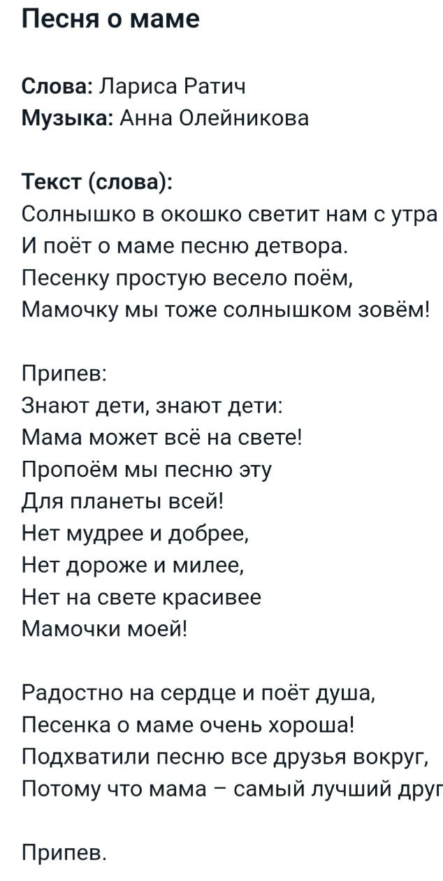
Ведущий 2 Спасибо вам, ребята, спели от души! Дорогие мамы, как вам такой музыкальный подарок от детей?
Ведущий 1 Ну что же, стихи ребята прочитали, песню для мамочек исполнили, чего то не хватает? ААААА, мы же еще не потанцевали! Ребята приглашайте скорее своих мам на веселую полечку!

Танец «Полечка с мамами» (Марина Мельник)

Ведущий 2 Какая замечательная полечка получилась! Вот уж точно- у нас самые весёлые мамы и самые задорные ребята! А теперь приглашаем вас отдохнуть и присесть за свои столы.

Ведущий 1 И мы переходим к заключительной части нашего праздничного мероприятия.
Ребята, посмотрите внимательно на своих мамочек. Какая она - ваша мама?
Ребята отвечают.
Ведущий 2 Да, конечно, ваши мамы самые красивые, любимые, неотразимые. Предлагаем вам запечатлеть этот образ на века! Итак, сейчас вы, ребята, превратитесь в настоящих художников-портретистов и будете рисовать портрет своей мамы с натуры! Сейчас мы каждому из вас раздадим вот такие прозрачные холсты: ваша задача - срисовать свою мамочку (нарисовать ее глаза, ресницы, брови нос и т.д.), а задача мамы- улыбаться!

Ведущий 1 Посмотрите, какие замечательные портреты получились у наших юных художников. Посмотрите, сколько тепла и доброты в каждом рисунке!
Ведущий 2 Эти портреты- это не просто подарок, а частичка детской любви, которая сохранится в ваших сердцах навсегда. Пусть эти рисунки найдут своё почетное место на главной стене в вашей квартире и всегда напоминают о том, как сильно любят вас ваши дети!
Ведущий 1 Спасибо, вам дорогие мамы, что нашли время и пришли к нам на дружеский огонёк.
Ну а сейчас предлагаем вам сделать фотографию на память. И продолжим наше общение за чашечкой вкусного, горячего чая.

